中央空调系统风机运行工况实测及节能分析
万玲 符永正
武汉科技大学城市建设学院

摘 要：对6个中央空调工程的8台风机运行工况进行实测，实测结果表明，相对于设计风量，实际风量普遍偏大，平均偏离程度达23.47%；相对于合理工况，额定工况风量平均偏大幅度为9.14%，全压平均偏大幅度为93.88%。通过分析和计算，风机运行工况能耗是合理工况下能耗的2.07倍；若采用节流调节达到实测设计流量的方式，风机能耗相对于实测能耗可平均减少7.4%。
关键词：中央空调 风机 实测 节能分析

The Fan Operation Measurement and Energy-saving Analysis in HVAC System

WAN Ling, FU Yong-zheng
Urban Construction Institute, Wuhan University of Science and Technology

Abstract: Eight fan operations for six different engineering in HVAC systems was measured, and the measured results show that, compared with design air volume, average deviation degree is 23.47% for the practical air volume, relative to the reasonable condition, rated conditions for air 9.14% average partial drastically, total pressure for 93.88% average partial greatly. Through the analysis and calculation, the fan operating energy consumption is reasonable conditions of 2.07 times energy, if you use throttling adjust the way to test design flow fan energy consumption, relative to the measured average reduce energy consumption can 7.4%.
Keywords: HVAC system, fan, measurement, energy-saving analysis

收稿日期：2011-3-25
作者简介：万玲（1981~）女，硕士研究生；武汉市雄楚大道199号（430070）；E-mail：wanlingqq@163.com

风机作为中央空调风系统的动力设备，广泛应用于各种空调机组和末端设备，其能耗是中央空调系统能耗的一个重要组成部分。对6个中央空调工程的8台风机运行工况实测，主要进行风机的选型分析和节能分析。

1 实测方法与结果
1.1 实测方法
笔者所在的课题组于2010年1月至9月对武汉地区空调运行季节6个不同工程的8台风机进行了运行工况实测，用S型毕托管、瑞典增强型多功能风速仪及SwemaAir300测量仪配合测试管道内全压、动压、静压、风速，最终计算出风机风量；用电功率表测出风机的实际功率，进而可由下式计算风机的效率^{[1]}：
$η=\frac{P×Q}{\text{3600}×\text{1000}×N}$ （1）
式中：$η$为风机效率，%；$Q$为风机风量，m³/h；$P$为风机全压，Pa；$N$为电功率，kW。

1.2 实测结果
将8台空调机组中的风机运行实测结果及设计流量、额定工况参数统计于表1，设计流量是指该机组内风机在系统设计工况下应当承担的流量（当多台风机并联时，各台风机的设计流量之和即为系统的设计总流量），额定工况是指风机铭牌参数对应的工况。
表1 设计流量和额定工况及运行工况参数统计
 | 工况 | 风量  （m³/h） | 全压  （Pa） | 功率  （kW） | 效率  （%） | 备注
工程一 | 设计 | 9400.00 | - | - | - | 实测为两台风机并联运行，此为单台风机数据
工程一 | 额定 | 10000.00 | 500 | 2.05 | 67.75 | 实测为两台风机并联运行，此为单台风机数据
工程一 | 运行 | 12870.00 | 386.9 | 2.40 | 57.63 | 实测为两台风机并联运行，此为单台风机数据
工程二 | 设计 | 13933.33 | - | - | - | 实测为三台风机并联运行，此为单台风机数据
工程二 | 额定 | 15000.00 | 930.00 | 5.05 | 76.73 | 实测为三台风机并联运行，此为单台风机数据
工程二 | 运行 | 18552.00 | 665.80 | 5.23 | 65.65 | 实测为三台风机并联运行，此为单台风机数据
工程三 | 设计 | 18000.00 | - | - | - | 实测为单台风机运行
工程三 | 额定 | 20000.00 | 480.00 | 3.00 | 88.90 | 实测为单台风机运行
工程三 | 运行 | 24082.80 | 447.50 | 3.62 | 82.80 | 实测为单台风机运行
工程四 | 设计 | 16500.00 | - | - | - | 实测为单台风机运行
工程四 | 额定 | 17800.00 | 800.00 | 5.00 | 71.92 | 实测为单台风机运行
工程四 | 运行 | 18882.00 | 615.12 | 5.32 | 60.62 | 实测为单台风机运行
工程五 | 设计 | 21000.00 | - | - | - | 实测为单台风机运行
工程五 | 额定 | 23509.00 | 1138.00 | 10.80 | 68.81 | 实测为单台风机运行
工程五 | 运行 | 23942.56 | 1101.10 | 11.19 | 65.44 | 实测为单台风机运行
工程六  二层机组 | 设计 | 12800.00 | - | - | - | 实测为单台风机运行
工程六  二层机组 | 额定 | 14000.00 | 650.00 | 3.33 | 75.91 | 实测为单台风机运行
工程六  二层机组 | 二层运行 | 15648.77 | 448.60 | 3.62 | 53.89 | 实测为单台风机运行
工程六  三层机组 | 设计 | 12800.00 | - | - | - | 实测为单台风机运行
工程六  三层机组 | 额定 | 14000.00 | 650.00 | 3.33 | 75.91 | 实测为单台风机运行
工程六  三层机组 | 三层运行 | 14988.67 | 501.50 | 3.57 | 63.85 | 实测为单台风机运行
工程六  五层机组 | 设计 | 12800.00 | - | - | - | 实测为单台风机运行
工程六  五层机组 | 额定 | 14000.00 | 650.00 | 3.33 | 75.91 | 实测为单台风机运行
工程六  五层机组 | 五层运行 | 14857.35 | 515.80 | 3.47 | 61.35

2 基于实测的风机选型分析
2.1 合理工况全压及能耗计算方法
根据实测结果可以计算出系统在设计流量下的全压损失，即风机应当具有的全压，称为风机的合理全压，以工程一为例，被测空调机组为两台风机并联运行，合理工况参数计算如下：
系统设计风量：Q_{s}=9400 m³/s；
实测风机运行总风量：Q_{z}=25740 m³/s；
每台风机运行风量：Q_{c}=12870 m³/s；
被测系统的管路性能曲线方程为：$P_{c}={\text{SQ}}_{z^{2}}=S(2Q_{c})^{2}$
代入上述数据，可得管路阻抗为：$S=\frac{P}{Q_{z}^{2}}$=5.833×10⁻⁷。
则风机的合理全压为：$P_{s}=S(2Q_{s})^{2}=5\text{.}\text{833}×{\text{10}}^{−7}(2×\text{9400})^{2}=\text{206}\text{.}\text{06Pa}$。
国内风机运行效率平均水平为70%~ 92%，选定合理工况下风机效率$η_{s}=\text{75}\text{\%}$。
计算合理工况下风机运行功率为：$N_{s}=\frac{P_{s}×Q_{s}}{\text{3600}×\text{1000}×η_{s}}=1\text{.}\text{43}$kW。
将三种工况相关数据整理如表2，并将工况点分析绘于图1。
表2 实测结果对比统计
 | 工程一 | 工程二 | 工程三 | 工程四 | 工程五 | 工程六 |  |  | 平均值
 |  |  |  |  |  | 二层 | 三层 | 五层 | 平均值
相对设计风量，运行风量偏大幅度（%） | 6.38 | 7.66 | 11.11 | 7.88 | 11.95 | 9.38 | 9.38 | 9.38 | 9.14
相对额定效率，运行效率降低幅度（%） | 14.94 | 14.44 | 6.86 | 15.71 | 4.89 | 29.01 | 15.89 | 19.18 | 15.12
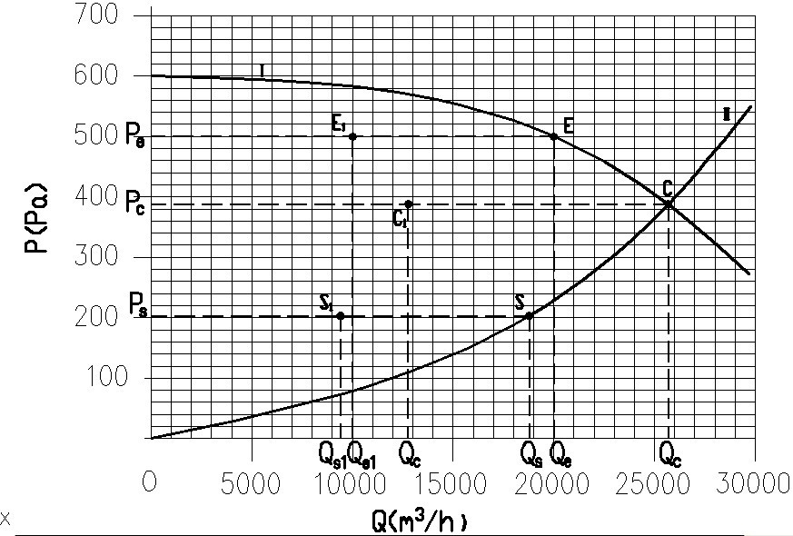
C 风机并联运行实测工况点；E 风机并联运行额定工况点；S 风机并联运行合理工况点；C₁ 风机并联运行实测工况点；E₁ 风机并联运行额定工况点；S₁ 风机并联运行合理工况点；曲线Ⅰ 风机性能曲线；曲线Ⅱ 管路性能曲线
图1 风机工况点分析图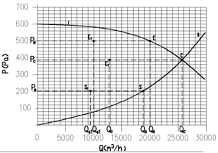
同理，可计算得出其它工程的合理工况参数，汇总列于表3。从表3可以看出，目前普遍存在风机选型偏大的问题。将被测风机额定风量和合理风量、额定全压和合理全压的对比情况列于表4，发现相对于合理风量，风机额定风量的增幅位于6.38%与11.95%，风量平均增幅为9.14%；相对于合理全压，全压增幅最小为34.34%，最大为147.58%，全压的平均增幅为93.88%。显然，额定风量与合理风量偏离幅度较小，额定全压相对合理全压偏大程度严重，可见在确定全压时，由于系统水力计算不够准确或风机全压富余量过多，使得全压偏大，致使风机选型偏大。
表3 三种工况风量和全压统计
 | 合理工况 | 额定工况 | 运行工况
风量（m³/h） | 9400 | 10000 | 12870
全压（Pa） | 206.16 | 500 | 386.9
表4 风机合理工况参数统计
 |  |  | 风量  （m³/h） | 全压  （Pa） | 功率  （kW） | 效率  （%） | 备注
工程一 | 合 理 |  | 9400.00 | 206.16 | 1.43 | 75.00 | 实测为两台风机并联运行，此为每台风机数据
工程二 | 合 理 |  | 13933.33 | 375.64 | 1.94 | 75.00 | 实测为三台风机并联运行，此为每台风机数据
工程三 | 合 理 |  | 18000.00 | 249.99 | 1.67 | 75.00 | 实测为单台风机运行
工程四 | 合 理 |  | 16500.00 | 469.71 | 2.87 | 75.00 | 实测为单台风机运行
工程五 | 合 理 |  | 21000.00 | 847.10 | 6.59 | 75.00 | 实测为单台风机运行
工程六 | 二层 | 合理 | 12800.00 | 299.87 | 1.42 | 75.00 | 实测为单台风机运行
工程六 | 三层 | 合理 | 12800.00 | 365.73 | 1.73 | 75.0 | 实测为单台风机运行
工程六 | 四层 | 合理 | 12800.00 | 382.84 | 1.82 | 75.0 | 实测为单台风机运行

3 风机实测能耗与合理工况能耗的比较
作为一种理想情况，合理工况的能耗这样确定：某个型号的风机，流量和全压恰好与合理工况相符合，效率则采用目前国内风机的平均效率水平。按照这个原则计算的合理工况能耗已在表3中列出，在表5中列出合理及运行两种工况下参数的对比情况。
表5 风机额定风量与全压相对于合理风量与全压的偏离程度
工 程  偏离幅度 | 工程一 | 工程二 | 工程三 | 工程四 | 工程五 | 工程六 |  |  | 平均增幅
 |  |  |  |  |  | 二层 | 三层 | 五层 | 平均增幅
相对合理风量，额定风量偏大幅度(%) | 6.38 | 7.66 | 11.11 | 7.88 | 11.95 | 9.38 | 9.38 | 9.38 | 9.14
相对合理全压，额定全压偏大幅度(%) | 142.53 | 147.58 | 92.01 | 70.32 | 34.34 | 116.8 | 77.73 | 69.78 | 93.88
从表5的风机合理工况和运行工况的参数统计和对比情况来看，由于风机选型偏大，运行工况严重偏离合理工况。相对合理风量，运行风量偏大程度最小为16.07%，最大为36.91%，平均偏幅为23.47%；相对合理全压，运行全压偏大幅度最小29.98%，最大87.67%，平均偏幅为53.29%；运行工况下的能耗是合理能耗的2.07倍。也就是说，若风机严格按照合理工况进行选型，风机能耗只是目前能耗的约一半左右。

4 风机节流调节的能耗分析
中央空调工程中，在既有系统下，有时很难具备对风机重新选型后更换风机以节能的条件，这种情况下如果通过阀门调节达到设计流量，人为地改变管路性能曲线，从而达到节能效果。
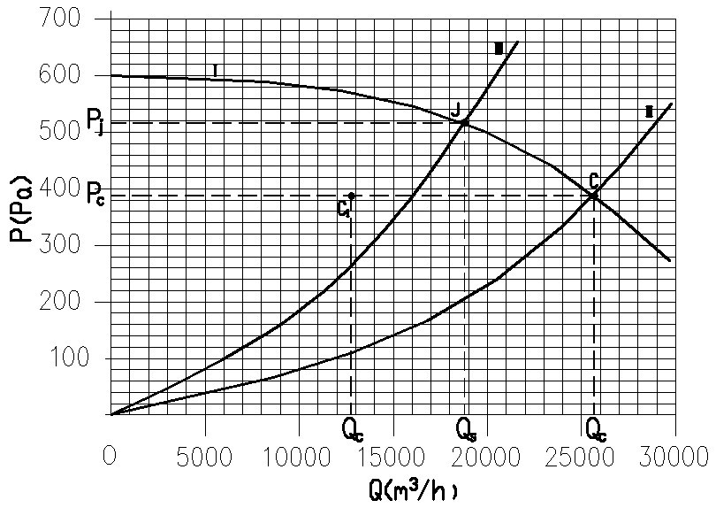
同样以工程一为例，风机性能曲线Ⅰ和管路特性曲线Ⅱ交与点C，C点为既有风机运行工况点，如图2所示，在横坐标上过设计风量Q_{s}=18800m³/h作一条平行于P轴的直线，与风机性能曲线交于点J，即节流调节后的运行工况点，J点处的全压即节流全压，节流后管理性能曲线变为曲线Ⅲ。J点处的全压即节流全压，P_{j}=512Pa。相应地，根据风机样本提供的性能曲线，可得出节流调节工况下的风机功率，N_{j}=4.15 Pa。
图2 节流调节工况点分析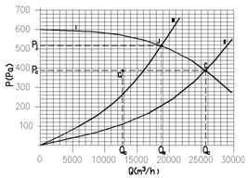
将节流调节后风机运行各参数统计列于下表6，并将节流调节后的功率和效率与表1中运行工况进行对比，列于表7。
表6 风机运行工况与合理工况的对比
 | 工程一 | 工程二 | 工程三 | 工程四 | 工程五 | 工程六 |  |  | 平均值
 |  |  |  |  |  | 二层 | 三层 | 五层 | 平均值
相对合理风量，运行风量偏大幅度（%） | 36.91 | 33.15 | 33.79 | 14.44 | 14.01 | 22.26 | 17.10 | 16.07 | 23.47
相对合理全压，运行全压偏大幅度（%） | 87.67 | 77.24 | 79.01 | 30.96 | 29.98 | 49.6 | 37.12 | 34.73 | 53.29
相对合理能耗，运行能耗的倍数 | 1.67 | 2.69 | 2.16 | 1.85 | 1.70 | 2.55 | 2.06 | 1.90 | 2.07
相对合理效率，运行效率降低幅度（%） | 23.16 | 12.47 | 10.4 | 19.17 | 12.75 | 28.15 | 14.87 | 18.20 | 14.80
表7 节流调节后风机运行工况参数
 | 风量（m³/h） | 全压（Pa） | 功率（kW） | 效率（%） | 备注
工程一 | 9400 | 512 | 2.08 | 64.27 | 每台风机运行数据
工程二 | 13933 | 940 | 4.92 | 73.94 | 每台风机运行数据
工程三 | 18000 | 500 | 3.41 | 73.31 | 单台风机运行
工程四 | 16500 | 848 | 5.02 | 77.42 | 单台风机运行
工程五 | 21000 | 1210 | 9.82 | 71.88 | 单台风机运行
工程六 | 12800 | 730 | 3.36 | 77.25 | 单台风机运行
从表6与表7可知，经过节流调节后的风机运行系统，相对于原运行能耗，节能工况能耗节流幅度位于3.17%~13.33%，风机平均节能率为7.40%（图8）。可见，对管路进行阀门控制的节流调节，在一定程度上可提高风机的运行效率，减少风机耗电量。但和合理选择风机的节能效果相比，节流调节的节能效果还是有一定差距的。
表8 风机节流工况与原运行工况的对比
 | 工程一 | 工程二 | 工程三 | 工程四 | 工程五 | 工程六 |  |  | 平均值
 |  |  |  |  |  | 二层 | 三层 | 五层 | 平均值
相对运行功率，节流工况节能幅度（%） | 13.33 | 5.93 | 5.80 | 5.64 | 12.24 | 7.18 | 5.88 | 3.17 | 7.40

5 结论
从实测结果和分析可以看出，暖通空调系统普遍存在风机选型不合理的问题，主要是风机全压选择过大。本文实测的8台风机因为没有进行合理选型，特别是全压过大，造成风机实际运行工况点严重偏离额定工况点，管路系统流量偏大、设备运行效率偏低，从而导致输配系统风机设备耗电量增大，故在设计阶段进行合理选型时十分重要。在工程设计中，应该对系统进行认真细致的水力计算，为风机选型提供准确的依据。对现有的系统，如果进行阀门调节方式控制管路流量，也可以使风机能耗一定程度的减少。

参考文献

[1] 蔡增基, 龙天渝. 流体力学泵与风机(第四版)[M]. 北京: 中国建筑工业出版社, 1999
[2] 陆耀庆. 实用供热空调设计手册(第二版)[M]. 北京: 中国建筑工业出版社, 2008

[3] 刘晓梅. 流体离心增压机械选型问题[J]. 暖通空调, 2001, 31(1): 52-53
[4] 刘兰斌, 付林, 江亿, 等. 小区集中供热系统循环水泵电耗实测分析[J]. 暖通空调, 2008, 38(1): 123-126

